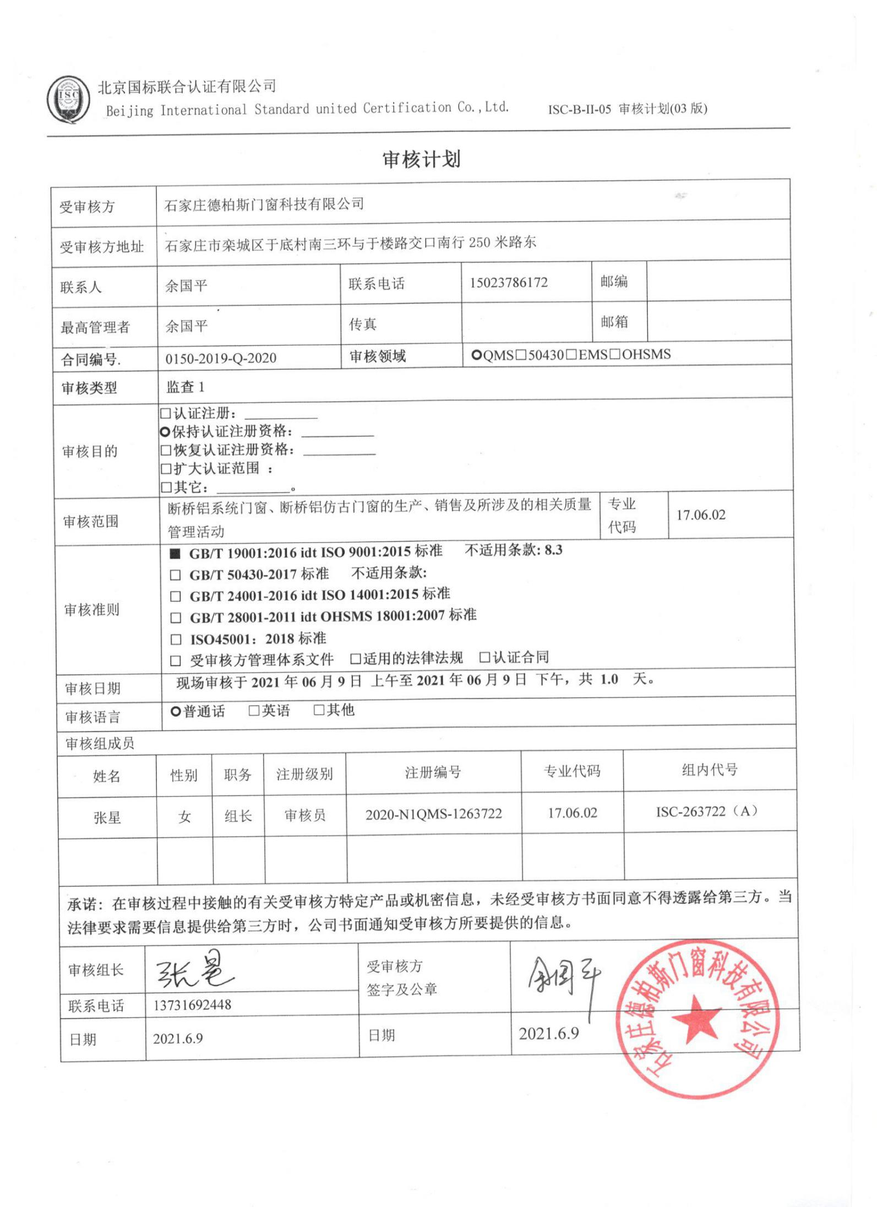**审核计划**

|  |  |  |  |  |  |  |  |  |  |  |  |  |  |  |  |  |
| --- | --- | --- | --- | --- | --- | --- | --- | --- | --- | --- | --- | --- | --- | --- | --- | --- |
| 受审核方 | | | 石家庄德柏斯门窗科技有限公司 | | | | | | | | | | | | | |
| 受审核方地址 | | | 石家庄市栾城区于底村南三环与于楼路交口南行250米路东 | | | | | | | | | | | | | |
| 联系人 | | | 余国平 | | | 联系电话 | | 15023786172 | | | | 邮编 | | |  | |
| 最高管理者 | | | 余国平 | | | 传真 | |  | | | | 邮箱 | | |  | |
| **合同编号**. | | | 0150-2019-Q-2020 | | | **审核领域** | | | ■QMS□50430□EMS□OHSMS | | | | | | | |
| **审核类型** | | | **监查1** | | | | | | | | | | | | | |
| 审核目的 | | | **□认证注册：__________**  **■保持认证注册资格：__________**  **□恢复认证注册资格：__________**  **□扩大认证范围 ：**  **□其它：__________。** | | | | | | | | | | | | | |
| 审核范围 | | | 断桥铝系统门窗、断桥铝仿古门窗的生产、销售及所涉及的相关质量管理活动 | | | | | | | | | | 专业  代码 | | | 17.06.02 |
| 审核准则 | | | **■ GB/T 19001:2016 idt ISO 9001:2015标准 不适用条款: 8.3**  **□ GB/T 50430-2017标准 不适用条款:**  **□ GB/T 24001-2016 idt ISO 14001:2015标准**  **□ GB/T 28001-2011 idt OHSMS 18001:2007标准**  **□ ISO45001：2018标准**  **□ 受审核方管理体系文件 □适用的法律法规 □认证合同** | | | | | | | | | | | | | |
| 审核日期 | | | **现场审核于****2021年06月9日 上午至****2021年06月9日 下午，共** **1.0 天。** | | | | | | | | | | | | | |
| 审核语言 | | | ■**普通话** □**英语** □**其他** | | | | | | | | | | | | | |
| 审核组成员 | | | | | | | | | | | | | | | | |
| 姓名 | | 性别 | | 职务 | 注册级别 | 注册编号 | | | | | 专业代码 | | | 组内代号 | | |
| 张星 | | 女 | | 组长 | 审核员 | 2020-N1QMS-1263722 | | | | | 17.06.02 | | | ISC-263722（A） | | |
|  | |  | |  |  |  | | | | |  | | |  | | |
| **承诺: 在审核过程中接触的有关受审核方特定产品或机密信息，未经受审核方书面同意不得透露给第三方。当法律要求需要信息提供给第三方时，公司书面通知受审核方所要提供的信息。** | | | | | | | | | | | | | | | | |
| 审核组长 |  | | | | | | 受审核方  签字及公章 | | |  | | | | | | |
| 联系电话 | 13731692448 | | | | | |
| 日期 | 2021.6.9 | | | | | | 日期 | | | 2021.6.9 | | | | | | |
|  | | | | | | | | | | | | | | | | | |

**现场审核日程安排表**

|  |  |  |  |  |  |
| --- | --- | --- | --- | --- | --- |
| **审核日程安排** | | | | | |
| **日期** | **时间** | **部门** | **过程** | **涉及条款** | **审核人员** |
| **2021.6.9** | **8：20-8：45** |  | **首次会议** |  | A |
|  | **8：45-10：00** | **管理层** | **企业基本信息（资质验证/证书使用的合规性/范围再确认/初审不符合情况/投诉或事故/ 政府主管部门抽查情况）组织及其环境；相关方的需求和希望； 质量管理体系的范围；质量管理体系及其过程；管理承诺总则；以顾客为关注焦点； 质量方针；组织的岗位、职责权限；应对风险和机会的策划；质量目标和实现计 划；变更的策划；资源提供；监视和测量总则；管理评审；总则；持续改进；** | **4.1，4.2，4.3，4.4，5.1，5.2，5.3，6.1，6.2，6.3，7.1.1， 9.3，10.1，10.3** | A |
|  | **10：00-12:00** | **办公室** | **组织的岗位、职责权限；质量目标；分析与评价；内部审核；不合格和纠正措施** | **5.3，6.2，7.1.2 7.1.6 7.2，7.3，7.4， 7.5，9.1.1、9.1.3 9.2** | A |
|  | **12:30-14:00** | **销售部** | **组织的岗位、职责权限；质量目标；产品 和服务要求；外部提供的过程；产品和服务的控制；交付后活动；顾客满意** | **5.3，6.2； 9.1.2** | A |
|  | **14：00-16：30** | **生产技术部** | **组织的岗位、职责权限；质量目标；监视和测量资源；运行的策划和控制；生产和服务提供的控制；产品和服务的放行；不合格输出的控制** | **5.3、6.2、 7.1.3-7.1.5 8.1 8.3 8.5-8.7 10.2** | A |
|  | **16：30-16：50** |  | **末次会议** |  | A |
|  |  |  | **12:00-12:30点，午饭休息时间** |  |  |